Муниципальное бюджетное учреждение дополнительного образования
«Кировский Центр информационных технологий»


Принята на заседании  педагогического совета  МБУДО «Кировский ЦИТ»  30 августа 2024 г., протокол №1 | Утверждена приказом  директора МБУДО  «Кировский ЦИТ»  От 30 августа 2024 г. №200  ________________ Вахренева Н.Н.

Дополнительная общеобразовательная общеразвивающая программа технической направленности

«Юный робототехник» (адаптированная)»

Возраст обучающихся: 8-11 лет
Срок реализации: 1 год

Автор:
Кочергина Кристина Николаевна,
педагог дополнительного образования

г. Кировск
2024 г.

Оглавление
«Юный робототехник» (адаптированная)» 1
Пояснительная записка 3
Направленность программы – техническая. 4
Новизна 4
Актуальность 5
Педагогическая целесообразность 5
Цель программы 6
Задачи курса 6
Отличительные особенности 7
Воспитательный аспект программы 8
Возраст детей, участвующих в реализации 8
Сроки реализации программы 8
Формы проведения занятий – аудиторные. 9
Ожидаемые результаты 9
Планируемые результаты и формы их проверки 11
Формы подведения итогов реализации программы 13
Учебно-тематический план 13
Содержание изучаемого курса 16
Методическое обеспечение курса 23
Информационные источники 31
Приложения 32
Приложение 1 33
Приложение 3. 49

Пояснительная записка

Дополнительная общеразвивающая программа технической направленности «Юный робототехник (адаптированная)» разработана на основе:
- Федерального закона от 29 декабря 2012 года № 273-ФЗ «Об образовании в Российской Федерации»;
- Концепции развития дополнительного образования детей (утверждена Распоряжением Правительства Российской Федерации от 31 марта 2022 года № 678-р);
- Приказа Министерства просвещения Российской Федерации от 27 июля 2022 года № 629 “Об утверждении Порядка организации и осуществления образовательной деятельности по дополнительным общеобразовательным программам”;
- Письма Министерства образования и науки Российской Федерации от 18 ноября 2015 г. N 09-3242 «О направлении информации «Методические рекомендации по проектированию дополнительных общеразвивающих программ»;
- Письма Министерства просвещения Российской Федерации от 29 сентября 2023 года № АБ-3935/06 «О методических рекомендациях»;
- Письма Министерства образования и науки Российской Федерации от 29.03.2016 N ВК-641/09 "О направлении методических рекомендаций" (вместе с "Методическими рекомендациями по реализации адаптированных дополнительных общеобразовательных программ, способствующих социально-психологической реабилитации, профессиональному самоопределению детей с ограниченными возможностями здоровья, включая детей-инвалидов, с учетом их особых образовательных потребностей");
- Санитарных правил СП 2.4.3648-20 «Санитарно-эпидемиологические требования к организациям воспитания и обучения, отдыха и оздоровления детей и молодежи»;
- Письма Комитета общего и профессионального образования Ленинградской области от 1 апреля 2015 года № 19-2174/15-0-0 «О методических рекомендациях по разработке и оформлению дополнительных общеразвивающих программ различной направленности».
- Дополнительной общеразвивающей программы технической направленности «Собираем робота» автор Тимофеев А.А.

Образовательная робототехника приобретает все большую значимость и актуальность в настоящее время. Занятия по робототехнике знакомят ребёнка с законами реального мира, учат применять теоретические знания на практике, развивают наблюдательность, мышление, сообразительность, креативность.
Основным содержанием данного курса является постепенное усложнение занятий от технического моделирования до сборки и программирования роботов с использованием наборов LEGO WEDO.
В программе последовательно, шаг за шагом, в виде разнообразных игровых, интегрированных, тематических занятий дети знакомятся с возможностями конструктора, учатся строить сначала несложные модели, затем самостоятельно придумывать свои конструкции. Постепенно у детей развивается умение пользоваться инструкциями и чертежами, схемами, развивается логическое, проектное мышление.
В программе предусмотрены задания с различным уровнем доступности и степени сложности для обучающихся с разным уровнем развития и разной степенью освоения содержания, исходя из диагностики и стартовых возможностей каждого из участников.
Данная программа по робототехнике создана с целью формирования алгоритмического мышления, овладения основами моделирования, конструирования от этапа проектирования до построения действующей модели устройства.

Направленность программы – техническая.

Новизна
Развитие робототехники в настоящее время включено в перечень приоритетных направлений технологического развития в сфере информационных технологий. Образовательная робототехника позволяет вовлечь в процесс технического творчества детей, начиная с младшего школьного возраста, дает возможность учащимся создавать инновации своими руками, и заложить основы успешного освоения профессии инженера в будущем.
Программа «Юный робототехник (адаптированная)» служит для введения учащихся в мир моделирования, конструирования и программирования. Новизна заключается в том, что, реализуя свои проекты, обучающиеся находят свои творческие решения, применяя такие методы как эксперимент, метод проб и ошибок, самостоятельное изучение моделей роботов, размещённых в сети Интернет. В процессе обучения необходимо не только создать модель робота, но и создать эффективную программу, под управлением которой робот выполнит поставленную перед ним задачу.
Программа отвечает потребностям современных детей и их родителей и ориентирована на эффективное решение актуальных проблем детей, связанных с недостаточными коммуникативными навыками, недостаточным развитием внимания, памяти, усидчивости.
Данный вариант программы адаптирован для обучающихся с ограниченными возможностями здоровья (учащихся Государственного бюджетного общеобразовательного учреждения Ленинградской области "Кировская школа-интернат, реализующая адаптированные образовательные программы") с учетом рекомендаций индивидуальных программ реабилитации, выданных федеральным государственным учреждением медико-социальной экспертизы. Большая часть группы по заключению медико-социальной экспертизы нуждается в социальной адаптации.

Актуальность
Актуальность данной программы состоит в том, что робототехника представляет обучающимся технологии 21 века, способствует развитию их коммуникативных способностей, развивает навыки взаимодействия, самостоятельности при принятии решений, раскрывает их творческий потенциал. Дети и подростки лучше понимают, когда они что-либо самостоятельно создают или изобретают. При проведении занятий по робототехнике этот факт не просто учитывается, а реально используется на каждом занятии. Реализация этой программы в рамках начальной школы помогает развитию коммуникативных навыков обучающихся за счет активного взаимодействия детей в ходе групповой проектной деятельности.
Активное развитие мелкой моторики при сборке роботов особенно актуально для детей с задержкой психического развития. так как улучшает координацию движений и стимулирует мозг.
Полученные знания позволят обучающимся преодолеть психологическую инертность, позволят развить их творческую активность, способность сравнивать, анализировать, планировать, ставить внутренние цели, стремиться к ним.

Педагогическая целесообразность
Педагогическая целесообразность программы «Юный робототехник (адаптированная)» заключается в развитии творческих способностей обучающихся в процессе конструирования и программирования.
Занятия по программе «Юный робототехник (адаптированная)» с применением конструкторов положат начало формированию у обучающихся целостного представления о мире техники, устройстве конструкций, механизмов и машин, их месте в окружающем мире, а также способностей к научно-техническому творчеству.
Изучение данной программы ведет к развитию умственных и творческих, технических, конструкторских способностей ребенка. Программа является целостной и непрерывной в течение всего процесса обучения, и позволяет ребенку шаг за шагом раскрывать в себе творческие возможности и самореализоваться в современном мире. В процессе конструирования и программирования дети получат дополнительные знания в области физики, механики, электроники и информатики.
Программа предполагает постепенное расширение базовых знаний и углубление их, а также приобретение умений в области проектирования, конструирования и изготовления творческого продукта (модели робота).
Основной формой проведения занятий является практическая работа, заключающаяся в выполнении заданий по образцу и творческих заданий.
В ходе выполнения практических работ обучающиеся закрепляют теоретические знания, развивают умения и приобретают навыки конструирования и программирования. Изучать простые механизмы, ребята учатся работать руками (развитие мелких и точных движений, развивают элементарное конструкторское мышление, фантазию, изучают принципы работы многих механизмов).
Программа «Юный робототехник (адаптированная)» сочетает в себе различные формы проведения занятий: аудиторные – учебное занятие, соревнования, защита проекта.
Такое сочетание форм позволяет качественно сформировать предметные навыки (умение конструировать и программировать), поддерживать на высоком уровне познавательный интерес обучающихся, готовность к творческой деятельности.

Цель программы
Развитие личности обучающихся в процессе освоения основ робототехники.

Задачи курса
Обучающие:
  - познакомить с основами проектирования и моделирования;
  - познакомить с первоначальными знаниями по устройству робототехнических устройств;
  - научить основным приемам сборки и программирования робототехнических средств;
  - изучить общенаучные и технологические навыки конструирования и проектирования;
  - научить приемам трехмерного моделирования и проектирования с помощью программ LEGO Digital Designer;
  - научить приемам сборки и программирования робототехнических устройств;
  - научить поэтапному ведению творческой работы: от идеи до реализации;
  - научить создавать реально действующие модели роботов при помощи специальных элементов по разработанной схеме, по собственному замыслу;
  - научить соблюдать правила безопасной работы с инструментами, необходимыми при конструировании робототехнических устройств;
Развивающие:
  - Регулятивные:
  - развивать способности построения алгоритма действий от сборки модели до движущегося механизма;
  - развивать способность к взаимопониманию, интерес и внимание к творческим усилиям товарищей;
  - развивать мелкую моторику, внимательность, аккуратность и изобретательность.
  - развивать психофизиологические качества учеников: память, внимание, способность логически мыслить, анализировать, концентрировать внимание на главном;
  - Познавательные:
  - развивать способность к переходу от воображаемых моделей к реальной реализации в виде робота;
  - Коммуникативные:
  - развивать умения задавать и отвечать на вопросы, как в беседе с педагогом, так и в общении с другими обучающимися;
  - развивать умения правильно формировать вопросы к педагогу или другу;
  - развивать умения работать в группе;
  - развивать умения излагать мысли в четкой логической последовательности, отстаивать свою точку зрения, анализировать ситуацию и самостоятельно находить ответы на вопросы путем логических рассуждений
Воспитательные:
  - формировать творческое отношение к выполняемой работе;
  - вырабатывать терпение и самостоятельность;
  - способствовать воспитанию чувства уважения и бережного отношения к результатам своего труда и труда окружающих;
  - формировать у учащихся стремления к получению качественного законченного результата.
  - воспитывать умение работать в коллективе, эффективно распределять обязанности.

Отличительные особенности
Адаптированная программа «Юный робототехник (адаптированная)» разработана на основе общеобразовательной программы дополнительного образования «Юный робототехник» для нормативно развивающихся детей с учетом включения в образовательный процесс детей с ОВЗ (обучающиеся с задержкой психического развития).
Обучение детей с задержкой психического развития (ЗПР) требует особого подхода и внимания со стороны педагогов. Основные особенности и методы, которые необходимы при работе с такими детьми:
1. Индивидуальный подход. Каждому ребенку требуется индивидуальный подход при обучении, который учитывает его конкретные потребности и уровень развития. Это обеспечивается наличием в данной программе разработанных заданий разного уровня сложности, что позволит учитывать реальные возможности каждого ребенка.
2. Многократное повторение. Детям с ЗПР часто требуется больше времени для усвоения материала, поэтому важно повторять информацию и упражнения несколько раз, чтобы обеспечить лучшее понимание и запоминание. В программе выделено время на выполнение заданий на повторение и закрепление каждого изученного элемента.
3. Развитие мелкой моторики. Выполнение лабораторных работ (сборка роботов различной конструкции) помогают стимулировать мозг и улучшают координацию движений.
4. Визуализация и наглядность. Использование презентаций, видеоматериалов и других визуальных средств помогает детям лучше понимать материал и способствует более эффективному обучению.
5. Игровая форма обучения. Включение игровых и соревновательных элементов в процесс обучения делает его более интересным и увлекательным для детей, что повышает их мотивацию и концентрацию.
6. Четкая структура и последовательность: Последовательное и структурированное обучение помогает детям с ЗПР лучше ориентироваться в учебном процессе и снижает риск перегрузки информацией.
7. Поощрение и поддержка. Регулярная похвала и положительная обратная связь от взрослых играют важную роль в поддержании мотивации и уверенности ребенка в своих силах.
8. Социальная адаптация. Важно уделять внимание социальной адаптации ребенка, помогая ему развивать навыки общения и взаимодействия с другими обучающимися в процессе выполнения парных заданий.

Воспитательный аспект программы
В ходе реализации программы у обучающихся формируются способности к самостоятельному принятию решений, что учит его ответственности за свои действия и развивает уверенность в себе. В групповой работе (в работе в парах) дети учатся взаимодействовать друг с другом, делиться идеями, помогать товарищам. Такие занятия способствуют развитию коммуникативных навыков и социализации.
Робототехника – это увлекательное занятие, которое вызывает интерес у детей. Они с удовольствием участвуют в процессе создания и программирования своих собственных роботов, что повышает их мотивацию к учебе и саморазвитию. Успехи в создании и управлении своими роботами вызывают чувство гордости и удовлетворения. Это положительно влияет на эмоциональное состояние и самооценку

Возраст детей, участвующих в реализации
Для учащихся основной школы смешанного типа 8-11 лет, любящих конструировать модели из деталей ЛЕГО, интересующихся компьютерными технологиями, проявляющие любознательность в области робототехники. Отбора детей для обучения по программе не предусмотрено.

Сроки реализации программы
Программа рассчитана на 1 год обучения, занятия проводятся по два часа в неделю.

Форма обучения – очная с применением дистанционных образовательных технологий.

Формы проведения занятий – аудиторные.
Формы аудиторных занятий - учебное занятие, практическая работа, защита проекта.
Форма организации деятельности учащихся на занятии – групповая.

Ожидаемые результаты
- личностные:
- сформирована готовность обучающихся к целенаправленной познавательной деятельности
- метапредметные:
- освоены обучающимися универсальные учебные действия: самостоятельность планирования и осуществления учебной деятельности (в процессе создания модели и программы), организация учебного сотрудничества с педагогами и сверстниками, сопоставление информации, полученной из нескольких источников.
- предметные:
после изучения программы учащиеся должны знать:
- правила техники безопасности при работе с конструктором;
- основные компоненты конструкторов ЛЕГО;
- конструктивные особенности различных моделей, сооружений и механизмов;
- компьютерную среду, включающую в себя визуальный графический язык программирования;
- особенности виртуальной среды проектирования LEGO Digital Designer
- виды подвижных и неподвижных соединений в конструкторе;
- создавать действующие модели роботов на основе конструктора ЛЕГО;

после изучения программы учащиеся должны уметь:
- принимать или намечать учебную задачу, ее конечную цель;
- конструировать в виртуальном конструкторе LEGO Digital Designer.
- проектировать собственные виртуальные макеты и конструировать их из конструкторов WEDO.
- работать с литературой, с журналами, с каталогами, в интернете (изучать и обрабатывать информацию);
- проводить сборку робототехнических средств с применением LEGO конструкторов;
- создавать программы на компьютере на основе компьютерной программы Lego Education Wedo;
- корректировать программы при необходимости;
- демонстрировать технические возможности роботов;
- создавать программы для робототехнических средств;
- прогнозировать результаты работы;
- планировать ход выполнения задания;
- рационально выполнять задание;
- руководить работой группы или коллектива;
- высказываться устно в виде сообщения или доклада;
- высказываться устно в виде рецензии ответа товарища;
- представлять одну и ту же информацию различными способами.

Условия реализации программы
Организационно-педагогические
Компьютерный класс, соответствующий санитарным нормам (СанПиН 2.4.4.1251-03) с индивидуальными рабочими местами для обучающихся и отдельным рабочим столом для педагога, с постоянным доступом в Интернет, с мультимедийным проектором.
Формирование групп и расписания занятий в соответствии с требованиями Сан ПиН и программой.
Пространственно-предметная среда (стенды, наглядные пособия, выставка детских работ).
Кадровые
Педагог дополнительного образования. Системный администратор.

Материально-технические
Персональные компьютеры с процессорами класса Intel Core i3-i5 с тактовой частотой не ниже 3 ГГц, оперативной памятью не ниже 4Гб, объем жесткого диска не менее 500 ГБ, объединенные в локальную сеть и содержащие на жестких дисках необходимое программное обеспечение с выходом в сеть интернет.
Сканер, принтер (цветной и черно-белый), наушники, цифровые фото-, видеокамеры, мультимедиа проектор, экран, школьная доска, локальная сеть.
Наборы для конструирования роботов, содержащие основные компоненты конструкторов ЛЕГО.

Методические
Дидактический материал (раздаточный материал по темам занятий программы, наглядный материал, мультимедийные презентации, технологические карты). Медиатека (познавательные игры, музыка, энциклопедии, видео). Компакт-диски с обучающими и информационными программами по основным темам программы. Видео-уроки. Архив видео и фотоматериалов. Методические разработки занятий, УМК к программе.

Планируемые результаты и формы их проверки

Образовательные результаты | Параметры | Критерии | Показатели | Методики
Личностные:  навыки сотрудничества со сверстниками и взрослыми в исследовательской и проектной деятельности | Умение работать в команде | Умение распределять и исполнять различные функции при работе над исследованием и проектом в составе команды | Самостоятельное  - распределение функций участников группы при планировании исследования (проекта);  - выполнение части исследования в соответствии с распределенными функциями | Наблюдение за обучающимися в ходе работы над проектом
Метапредметные: формирование готовности обучающихся к целенаправленной познавательной деятельности | Умение планировать и осуществлять учебную деятельность | Самостоятельность при разработке плана сборки модели и программирования. | Самостоятельное (или в составе группы)  - составление плана сборки модели;  - Определение частей программы.  - Программирование и тестирование модели;  - представление действующей модели аудитории | Наблюдение за обучающимися в ходе работы над проектом.
Предметные | Формирование знаний и умений для создания модели. | Выполнение упражнений и творческих заданий | Свободное использование всех элементов конструктора. | Наблюдение за обучающимися при выполнении заданий
Предметные | Формирование знаний в области механизмов | Выполнение упражнений и самостоятельных работ, ответы на вопросы. | Применение различных видов механизмов в моделях роботов. | Выполнение упражнений и самостоятельных работ
Предметные | Работа с датчиками. | Выполнение упражнений и творческих работ. | Умение правильно использовать датчики в модели и при программировании. | Анализ выполнения упражнений и творческих работ
Предметные | Работа с блоком управления. | Выполнение упражнений и творческих работ. | Свободно выполнять любые допустимые действия с блоком управления. | Наблюдение за обучающимися при выполнении заданий
Предметные | Работа с системой программирования. | Создание программ для моделей роботов. | Робот выполняет поставленную задачу. Программа хранится в папке обучающегося и идентифицируется соответствующим именем. | Анализ выполнения упражнений и творческих работ

Промежуточная аттестация проводится 2 раза в течение учебного года: по окончании 1 полугодия и в конце года, результаты аттестации фиксируются в таблицах (КИМ) – см. Приложение 2.

Формы подведения итогов реализации программы
- Участие проектов и исследовательскихработ обучающихся в соревнованиях МБУДО «Кировский ЦИТ»;
- Участие проектов и исследовательских работ обучающихся в весенней научно-практической конференции МБУДО «Кировский ЦИТ»
- Участие проектов и исследовательских работ обучающихся в конкурсах муниципального, регионального и других уровней.

Учебно-тематический план

№ п.п. | Тема | Количество часов |  |  | Формы аттестации/  контроля
 |  | Всего | Теория | Практика
 | Раздел 1. «Конструирование»
 | ТБ. Вводное занятие. Роботы вокруг нас | 2 | 1,5 | 0,5 | Анализ практической работы
 | Знакомство с конструктором и программным обеспечением Lego WeDo | 2 | 1 | 1 | Анализ практической работы
 | Мотор и ось. Механические передачи | 2 | 0,5 | 1,5 | Анализ практической работы
 | Зубчатые колеса. | 2 | 0,5 | 1,5 | Анализ практической работы
 | Коронное зубчатое колесо. | 2 | 0,5 | 1,5 | Анализ практической работы
 | Шкивы и ремни. | 2 | 0,5 | 1,5 | Анализ практической работы
 | Червячная зубчатая передача. | 2 | 1 | 1 | Анализ практической работы
 | Кулачковый механизм | 2 | 1 | 1 | Анализ практической работы
 | Датчик расстояния и наклона | 2 | 0,5 | 1,5 | Анализ практической работы.
 | Я - программист | 2 | 0,5 | 1,5 | Анализ практической работы.
 | Виртуальный Lego-конструктор | 2 | 0,5 | 1,5 | Анализ практической работы.
 | Профессия строитель | 2 | 0,5 | 1,5 | Анализ практической работы.
 | Виртуальная модель | 2 | 0,5 | 1,5 | Анализ практической работы.
 | От проекта к модели | 2 | 0,5 | 1,5 | Анализ практической работы.
 | Раздел 2. «Проектная деятельность»
 | Проект «Автобусная остановка» | 2 | 0,5 | 1,5 | Анализ практической работы.
 | Проект «Транспорт» | 2 | 0,5 | 1,5 | Анализ практической работы.
 | Проект «Футбол» | 2 | 0,5 | 1,5 | Анализ практической работы.
 | Проект «Парк аттракционов» | 2 | 0,5 | 1,5 | Анализ практической работы.
 | Проект «Разводной мост» | 2 | 0,5 | 1,5 | Анализ практической работы.
 | Сборка и программирование модели «Манипулятор» | 2 | 0,5 | 1,5 | Анализ практической работы.
 | Модель «Механический молоток» | 2 | 0,5 | 1,5 | Анализ практической работы.
 | Творческая мастерская «В мире животных» | 6 | 2 | 4 | Анализ практической работы.
 | Творческая мастерская «Шагающий робот» | 6 | 2 | 4 | Анализ практической работы.
 | Подготовка модели робота и программы для научно-практической конференции | 6 | 0 | 6 | Защита творческой работы.
 | ИТОГО: | 60 | 17,5 | 42,5

Содержание изучаемого курса

Раздел 1. «Конструирование».
- ТБ. Вводное занятие. Роботы вокруг нас.
Теория. Техника безопасности при работе за ПК, санитарные нормы при работе за ПК. Организация рабочего места. Робототехника. История робототехники. Беседа «Наши помощники - роботы». Определение понятия «робот». Знакомство с конструктором Lego WeDo и его возможностями.
Практика. Знакомство с конструктором. Просмотр фильмов о роботах.
- Знакомство с конструктором и программным обеспечением Lego WeDo.
Теория. Правила работы с электронными компонентами и ПО Lego WeDo. Подключение ЛЕГО-коммутатора и работа с программой управления роботом. Пример использования электромотора как двигателя для вентилятора. Назначение и сборка модели вентилятора. Блоки "Начало", "Стоп", "Мотор по часовой стрелке", "Мотор против часовой стрелки". Подключение, запуск и остановка, увеличение и уменьшение скорости вращения вентилятора вручную и по расписанию.
Практика. Сборка первой модели робота по инструкции. Управление двигателями с помощью программы, построенной из графических блоков. Параметры блоков движения и изменение их значений.
- Мотор и ось. Механические передачи
Теория. Знакомство со средой программирования, с основными этапами разработки модели. Знакомство с понятиями мотор и ось, исследование основных функций и параметров работы мотора. Виды механических передач. Принципы работы и назначение систем передачи движения. Зубчатые передачи - достоинства и недостатки. Ведущее, ведомое и промежуточное зубчатое колеса. Коронное зубчатое колесо. Количество зубьев. Понижающие и повышающие зубчатые передачи. Блок "Включить мотор на...". Сборка, подключение, программирование и запуск модели механической юлы.
Практика. Практическая работа «Умная вертушка».
Начальный уровень: сборка модели по инструкции.
Базовый уровень: сборка и программирование модели по инструкции с изменением скорости движения.
Уровень повышенной сложности: сборка модели с многоступенчатой зубчатой передачей.
Отличия уровней.
Начальный уровень предполагает сборку модели по инструкции подбор параметров движения.
Базовый уровень предполагает использование знаний о механических передачах, для изменения скорости движения.
Уровень повышенной сложности предполагает самостоятельное конструирование по заданному условию с использованием многоступенчатой передачи.
- Зубчатые колеса.
Теория. Знакомство с элементом модели зубчатые колеса, понятиями ведущего и ведомого зубчатых колес. Изучение видов соединения мотора и зубчатых колес. Знакомство и исследование элементов модели промежуточное зубчатое колесо, понижающая зубчатая передача и повышающая зубчатая передача, их сравнение, заполнение таблицы.
Практика. Практическая работа «Автомобили». Исследование влияния размеров зубчатых колёс на вращение колеса. Разработка, сборка и программирование своих моделей.
Начальный уровень: сборка модели и программирование по инструкции.
Базовый уровень: сборка и программирование модели по инструкции с внесением своих изменений в конструкцию.
Уровень повышенной сложности: сборка модели с многоступенчатой зубчатой передачей, для передачи движения на все колеса
- Коронное зубчатое колесо.
Теория. Знакомство с элементом модели коронное зубчатое колесо. Сравнение коронного зубчатого колеса с зубчатыми колесами. Разработка модели «Рычащий лев» (без использования датчиков).
Практик. Практическая работа «Рычащий лев». Заполнение технического паспорта модели.
Начальный уровень: сборка модели и программирование по инструкции.
Базовый уровень: сборка и программирование модели по инструкции с внесением своих изменений в конструкцию.
Уровень повышенной сложности: самостоятельная сборка модели с конической передачей
- Шкивы и ремни.
Теория. Знакомство с элементом модели шкивы и ремни, изучение понятий ведущий шкив и ведомый шкив. Знакомство с элементом модели перекрестная переменная передача. Сравнение ременной передачи и зубчатых колес, сравнений простой ременной передачи и перекрестной передачи. Исследование вариантов конструирования ременной передачи для снижение скорости, увеличение скорости. Прогнозирование результатов различных испытаний.
Практика. Практическая работа «Голодный аллигатор».
Начальный уровень: сборка модели и программирование по готовой инструкции.
Базовый уровень: сборка и программирование модели по инструкции с внесением своих изменений в конструкцию.
Уровень повышенной сложности: сборка модели с ременной передачей по изображению
- Червячная зубчатая передача.
Теория. Знакомство с элементом модели червячная зубчатая передача, исследование механизма, выявление функций червячного колеса. Прогнозирование результатов различных испытаний. Сравнение элементов модели червячная зубчатая передача и зубчатые колеса, ременная передача, коронное зубчатое колесо.
Практика. Практическая работа «Качели».
Начальный уровень: сборка и программирование модели по инструкции.
Базовый уровень. сборка и программирование модели по инструкции с внесением своих изменений в конструкцию. Программирование модели в соответствие с задачей: увеличение скорости движения в течении определенного времени.
Уровень повышенной сложности: самостоятельная сборка модели по изображению или видео.
- Кулачковый механизм
Теория. Знакомство с элементом модели кулачок (кулачковый механизм), выявление особенностей кулачкового механизма. Прогнозирование результатов различных испытаний. Способы применения кулачковых механизмов в разных моделях: разработка моделей «Обезьянка-барабанщица», организация оркестра обезьян-барабанщиц, изучение возможности записи звука.
Практика: Практическая работа «Обезьянка-барабанщица».
Начальный уровень: сборка и программирование модели по инструкции.
Базовый уровень: сборка и программирование модели по инструкции с внесением своих изменений в конструкцию. Создание собственного ритма.
Уровень повышенной сложности: самостоятельная сборка модели по изображению или видео.
- Датчик расстояния и наклона
Теория. Знакомство с понятием датчика. Изучение датчика расстояния, выполнение измерений в стандартных единицах измерения, исследование чувствительности датчика расстояния. Знакомство с датчиком наклона. Исследование основных характеристик датчика наклона, выполнение измерений в стандартных единицах измерения, заполнение таблицы.
Практика. Практическая работа «Датчики». Подключение датчиков к модели. Создание программ поведения модели в зависимости от состояния датчика. Решение логических задач по робототехнике.
Начальный уровень: движение мотора в зависимости от показаний датчиков.
Базовый уровень: решение задач по робототехнике с применением данных датчика.
Уровень повышенной сложности: самостоятельное решение задач.

- Я - программист
Теория. Знакомство с понятием алгоритма, изучение основных свойств алгоритма. Знакомство с понятием исполнителя. Изучение блок-схемы как способа записи алгоритма. Знакомство с понятием линейного алгоритма, с понятием команды, анализ составленных ранее алгоритмов поведения моделей, их сравнение. Знакомство с понятием цикла. Варианты организации цикла в среде программирования LEGO. Изображение команд в программе и на схеме. Сравнение работы блока Цикл со Входом и без него. Знакомство с блоками «Отправить сообщение» и «Начать при получении письма», исследование допустимых вариантов сообщений, прогнозирование результатов различных испытаний, обсуждение возможных вариантов применения этих блоков. Разработка модели «Кодовый замок». Заполнение технического паспорта модели.
Практика. Решение задач
Начальный уровень: решение задач с подсказкой педагога.
Базовый уровень: самостоятельное решение задач.
Уровень повышенной сложности на данном этапе не предусмотрен.
- Виртуальный Lego-конструктор
Теория. Знакомство с виртуальным конструктором Lego Digital Designer.
Практика. Практическая работа «Виртуальное проектирования».
Начальный уровень: построение виртуальной модели по инструкции.
Базовый уровень: построение виртуальной модели по фотографии.
Уровень повышенной сложности: создание и построение модели самостоятельно: от замысла до паспорта модели.
- Профессия строитель
Теория. Основные свойства конструкции при ее построении. Изучение типовых соединений деталей.
Практика. Создание виртуальной модели (на выбор): домик с двориком, 2-х этажный коттедж.
Начальный уровень: построение виртуальной модели по инструкции. Рассказ о профессии инженер-строитель.
Базовый уровень: построение виртуальной модели по фотографии. Рассказ о профессии инженер-строитель.
Уровень повышенной сложности: создание и построение модели самостоятельно: от замысла до паспорта модели. Рассказ о профессии инженер-строитель.
- Виртуальная модель
Теория: Способы крепления деталей в Lego Digital Designer.
Практика. Практическая работа «Создание руководства по сборке».
- От проекта к модели
Теория. Понятие проект, цель и задачи, защита проекта.
Практика. Сборка модели по своей инструкции.

Раздел 2. «Проектная деятельность»
- Проект «Автобусная остановка»
Теория. Знакомство с проектом (установление связей). Автобусная остановка: конструкция, расположение, механизм сборки.
Практика. Практическая работа «Автобусная остановка».
Начальный уровень: сборка и программирование модели по инструкции.
Базовый уровень: сборка и программирование модели по инструкции с внесением своих изменений в конструкцию.
Уровень повышенной сложности: самостоятельная сборка модели по изображению или видео. Конструирование собственной модели с использованием датчиков.
- Проект «Транспорт»
Теория. Знакомство с проектом (установление связей). Обзор различных видов транспорта и принципа их работы.
Практика. Сборка и программирование модели «Транспорт».
Начальный уровень: сборка и программирование модели по инструкции.
Базовый уровень: сборка и программирование модели по инструкции с внесением своих изменений в конструкцию.
Уровень повышенной сложности: самостоятельная сборка модели по изображению или видео. Конструирование собственной модели с использованием датчиков.
- Проект «Футбол»
Теория. Знакомство с проектом (установление связей). Совместная работа разных видов передач. Обсуждение элементов модели, конструирование, разработка и запись управляющего алгоритма, заполнение технического паспорта модели «Нападающий», «Вратарь», «Ликующие болельщики». Соединение моделей в одну модель футбольного матча и испытание модели. Подсчет отбитых ударов, промахов, голов. Модификация модели. Программирование системы автоматического ведения счета игры. Организация футбольного турнира – соревнования.
Практика. Практическая работа «Футбол».
Начальный уровень: сборка и программирование модели по инструкции.
Базовый уровень: сборка и программирование модели по инструкции с внесением своих изменений в конструкцию.
Уровень повышенной сложности: самостоятельная сборка модели по изображению или видео. Конструирование собственной модели с использованием разных механических передач.
- Проект «Парк аттракционов»
Теория. Знакомство с проектом (установление связей). Совместная работа разных видов передач. Обсуждение элементов модели, конструирование, разработка и запись управляющего алгоритма, заполнение технического паспорта модели.
Практика. Сборка и программирование модели «Парк аттракционов».
Начальный уровень: сборка и программирование модели по инструкции.
Базовый уровень: сборка и программирование модели по инструкции с внесением своих изменений в конструкцию.
Уровень повышенной сложности: самостоятельная сборка модели по изображению или видео. Конструирование собственной модели с использованием разных механических передач.
- Проект «Разводной мост»
Теория. Знакомство с проектом (установление связей). Конструкция, процесс работы и особенности программы модели. Разработка простейшей программы для модели. Изменение программы работы готовой модели.
Практика. Сборка и программирование модели «Мост».
Начальный уровень: сборка и программирование модели по инструкции.
Базовый уровень: сборка и программирование модели по инструкции с внесением своих изменений в конструкцию.
Уровень повышенной сложности: самостоятельная сборка модели по изображению или видео. Конструирование собственной модели с использованием разных механических передач.
- Сборка и программирование модели «Манипулятор»
Теория. Знакомство с проектом (установление связей). Принцип действия, варианты использования, преимущества и недостатки манипуляторов. Системы управления движением. Совместная работа зубчатой передачи, системы шкивов, валиков и рычагов. Сборка, программирование манипулятора-клешни. Модификация модели. Программирование маршрута движения. Создание выносного блока управления направлением движения на основе датчика наклона.
Практика. Практическая работа «Манипулятор-клешня».
Начальный уровень: сборка и программирование модели по инструкции.
Базовый уровень: сборка и программирование модели по инструкции с внесением своих изменений в конструкцию.
Уровень повышенной сложности: самостоятельная сборка модели по изображению или видео. Конструирование собственной модели с использованием разных механических передач.
- Модель «Механический молоток»
Теория. Знакомство с проектом (установление связей). Конструкция, процесс работы и особенности модели.
Практика. Сборка и программирование модели «Механический молоток».
Начальный уровень: сборка и программирование модели по инструкции.
Базовый уровень: сборка и программирование модели по инструкции с внесением своих изменений в конструкцию.
Уровень повышенной сложности: самостоятельная сборка модели по изображению или видео.
- Творческая мастерская «В мире животных»
Теория. Знакомство с проектом (установление связей).
Практика. Сборка и программирование модели «В мире животных».
Начальный уровень: сборка и программирование модели по инструкции.
Базовый уровень: сборка и программирование модели по инструкции с внесением своих изменений в конструкцию.
Уровень повышенной сложности: самостоятельная сборка модели по изображению или видео. Конструирование собственной модели с использованием разных механических передач. Защита собственного проекта
- Творческая мастерская «Шагающий робот»
Теория. Знакомство с проектом (установление связей).
Практика. Сборка и программирование модели.
Начальный уровень: сборка и программирование модели по инструкции.
Базовый уровень: сборка и программирование модели по инструкции с внесением своих изменений в конструкцию.
Уровень повышенной сложности: самостоятельная сборка модели по изображению или видео. Конструирование собственной модели с использованием разных механических передач. Защита собственного проекта
- Подготовка модели робота и программы для научно-практической конференции
Теория. Показ фильмов с роботами предыдущих лет. Определение моделей роботов для каждого обучающегося. Презентация и защита проектов. Подведение итогов. Рефлексия
Практика. Создание робота, соответствующего выбранной модели. Разработка алгоритма его действий, программирование действий, тестирование и отладка программы и модели.
Участие в научно-практической конференции со своей моделью робота.

Методическое обеспечение курса
№п/п | Раздел  Тема | Форма занятий | Методы и технологии | Дидактический материал и ТСО | Форма подведения итогов
 | ТБ. Вводное занятие. Роботы вокруг нас | Учебное занятие. | Технология – педагогика сотрудничества.  Методы:  Объяснительно-иллюстративные методы обучения.  Репродуктивные методы обучения. | Конструктор Lego Wedo. Мультимедийный проектор, колонки, ПК (персональный компьютер), фильмы о роботах. | Анализ практической работы.
 | Знакомство с конструктором и программным обеспечением Lego WeDo | Учебное занятие. | Технология – педагогика сотрудничества.  Методы:  Объяснительно-иллюстративные методы обучения.  Репродуктивные методы обучения. | Компьютерный класс, объединённый в локальную сеть с выходом в сеть Интернет, мультимедийный проектор, экран, презентация.  Наборы ЛЕГО, технологические карты по сборке моделей. | Анализ практической работы.
 | Мотор и ось. Механические передачи | Учебное занятие. | Технология – педагогика сотрудничества.  Методы:  Объяснительно-иллюстративные методы обучения.  Репродуктивные методы обучения. | Компьютерный класс, объединённый в локальную сеть с выходом в сеть Интернет, мультимедийный проектор, экран, презентация  Наборы ЛЕГО, технологические карты по сборке моделей. | Анализ практической работы.
 | Зубчатые колеса | Учебное занятие. | Технология – педагогика сотрудничества.  Методы:  Объяснительно-иллюстративные методы обучения.  Репродуктивные методы обучения. | Компьютерный класс, объединённый в локальную сеть с выходом в сеть Интернет, мультимедийный проектор, экран, презентация  Наборы ЛЕГО, технологические карты по сборке моделей. | Анализ практической работы.
 | Коронное зубчатое колесо | Учебное занятие. | Технология – педагогика сотрудничества.  Методы:  Объяснительно-иллюстративные методы обучения.  Репродуктивные методы обучения. | Компьютерный класс, объединённый в локальную сеть с выходом в сеть Интернет, мультимедийный проектор, экран, презентация.  Наборы ЛЕГО, технологические карты по сборке моделей. | Анализ практической работы.
 | Шкивы и ремни | Учебное занятие. | Технология – педагогика сотрудничества.  Методы:  Объяснительно-иллюстративные методы обучения.  Репродуктивные методы обучения. | Компьютерный класс, объединённый в локальную сеть с выходом в сеть Интернет, мультимедийный проектор, экран, презентация.  Наборы ЛЕГО, технологические карты по сборке моделей. | Анализ практической работы.
 | Червячная зубчатая передача. | Учебное занятие. | Технология – педагогика сотрудничества.  Методы:  Объяснительно-иллюстративные методы обучения.  Репродуктивные методы обучения. | Компьютерный класс, объединённый в локальную сеть с выходом в сеть Интернет, мультимедийный проектор, экран, презентация.  Наборы ЛЕГО, технологические карты по сборке моделей, программа Lego Wedo. | Анализ практической работы.
 | Кулачковый механизм | Учебное занятие. | Технология – педагогика сотрудничества.  Методы:  Объяснительно-иллюстративные методы обучения.  Репродуктивные методы обучения. | Компьютерный класс, объединённый в локальную сеть с выходом в сеть Интернет, мультимедийный проектор, экран, презентация.  Наборы ЛЕГО, технологические карты по сборке моделей, программа Lego Wedo. | Анализ практической работы.
 | Датчик расстояния и наклона | Учебное занятие. | Технология – педагогика сотрудничества.  Методы:  Объяснительно-иллюстративные методы обучения.  Репродуктивные методы обучения. | Компьютерный класс, объединённый в локальную сеть с выходом в сеть Интернет, мультимедийный проектор, экран, презентация.  Наборы ЛЕГО, технологические карты по сборке моделей, программа Lego Wedo. | Анализ практической работы.
 | Я - программист | Учебное занятие. | Технология – педагогика сотрудничества.  Методы:  Объяснительно-иллюстративные методы обучения.  Репродуктивные методы обучения. | Компьютерный класс, объединённый в локальную сеть с выходом в сеть Интернет, мультимедийный проектор, экран, презентация.  Наборы ЛЕГО, программа Lego Wedo. | Анализ практической работы.
 | Виртуальный Lego-конструктор | Учебное занятие. | Технология – педагогика сотрудничества.  Методы:  Объяснительно-иллюстративные методы обучения.  Репродуктивные методы обучения. | Компьютерный класс, объединённый в локальную сеть с выходом в сеть Интернет, мультимедийный проектор, экран, презентация.  Программа Lego Digital Designer | Анализ практической работы.
 | Профессия строитель | Учебное занятие. | Технология – педагогика сотрудничества.  Методы:  Объяснительно-иллюстративные методы обучения.  Репродуктивные методы обучения. | Компьютерный класс, объединённый в локальную сеть с выходом в сеть Интернет, мультимедийный проектор, экран, презентация.  Программа Lego Digital Designer | Анализ практической работы.
 | Виртуальная модель | Учебное занятие. | Технология – педагогика сотрудничества.  Методы:  Объяснительно-иллюстративные методы обучения.  Репродуктивные методы обучения. | Компьютерный класс, объединённый в локальную сеть с выходом в сеть Интернет, мультимедийный проектор, экран, презентация.  Программа Lego Digital Designer | Анализ практической работы.
 | От проекта к модели | Учебное занятие. | Технология – педагогика сотрудничества.  Методы:  Объяснительно-иллюстративные методы обучения.  Репродуктивные методы обучения. | Компьютерный класс, объединённый в локальную сеть с выходом в сеть Интернет, мультимедийный проектор, экран, презентация.  Программа Lego Digital Designer | Анализ практической работы.
 | Проект «Автобусная остановка» | Учебное занятие. | Технология – педагогика сотрудничества.  Методы:  Объяснительно-иллюстративные методы обучения.  Репродуктивные методы обучения. | Компьютерный класс, объединённый в локальную сеть с выходом в сеть Интернет, мультимедийный проектор, экран, презентация.  Наборы ЛЕГО, технологические карты по сборке моделей, программа Lego Wedo. | Анализ практической работы.
 | Проект «Транспорт» | Учебное занятие. | Технология – педагогика сотрудничества.  Методы:  Объяснительно-иллюстративные методы обучения.  Репродуктивные методы обучения. | Компьютерный класс, объединённый в локальную сеть с выходом в сеть Интернет, мультимедийный проектор, экран, презентация.  Наборы ЛЕГО, технологические карты по сборке моделей, программа Lego Wedo. | Анализ практической работы.
 | Проект «Футбол» | Учебное занятие. | Технология – педагогика сотрудничества.  Методы:  Объяснительно-иллюстративные методы обучения.  Репродуктивные методы обучения. | Компьютерный класс, объединённый в локальную сеть с выходом в сеть Интернет, мультимедийный проектор, экран, презентация.  Наборы ЛЕГО, технологические карты по сборке моделей, программа Lego Wedo. | Анализ практической работы.
 | Проект «Парк аттракционов» | Учебное занятие. | Технология – педагогика сотрудничества.  Методы:  Объяснительно-иллюстративные методы обучения.  Репродуктивные методы обучения. | Компьютерный класс, объединённый в локальную сеть с выходом в сеть Интернет, мультимедийный проектор, экран, презентация.  Наборы ЛЕГО, технологические карты по сборке моделей, программа Lego Wedo. | Анализ практической работы.
 | Проект «Разводной мост» | Учебное занятие. | Технология – педагогика сотрудничества.  Методы:  Объяснительно-иллюстративные методы обучения.  Репродуктивные методы обучения. | Компьютерный класс, объединённый в локальную сеть с выходом в сеть Интернет, мультимедийный проектор, экран, презентация.  Наборы ЛЕГО, технологические карты по сборке моделей, программа Lego Wedo. | Анализ практической работы.
 | Сборка и программирование модели «Манипулятор» | Учебное занятие. | Технология – педагогика сотрудничества.  Методы:  Объяснительно-иллюстративные методы обучения.  Репродуктивные методы обучения. | Компьютерный класс, объединённый в локальную сеть с выходом в сеть Интернет, мультимедийный проектор, экран, презентация.  Наборы ЛЕГО, технологические карты по сборке моделей, программа Lego Wedo. | Анализ практической работы.
 | Модель «Механический молоток» | Учебное занятие. | Технология – педагогика сотрудничества.  Методы:  Объяснительно-иллюстративные методы обучения.  Репродуктивные методы обучения. | Компьютерный класс, объединённый в локальную сеть с выходом в сеть Интернет, мультимедийный проектор, экран, презентация.  Наборы ЛЕГО, технологические карты по сборке моделей, программа Lego Wedo. | Анализ практической работы.
 | Творческая мастерская «В мире животных» | Учебное занятие. | Технология – педагогика сотрудничества.  Методы:  Объяснительно-иллюстративные методы обучения.  Репродуктивные методы обучения. | Компьютерный класс, объединённый в локальную сеть с выходом в сеть Интернет, мультимедийный проектор, экран, презентация.  Наборы ЛЕГО, технологические карты по сборке моделей, программа Lego Wedo. | Анализ практической работы.
 | Творческая мастерская «Шагающий робот» | Учебное занятие. | Технология – педагогика сотрудничества.  Методы:  Объяснительно-иллюстративные методы обучения.  Репродуктивные методы обучения. | Компьютерный класс, объединённый в локальную сеть с выходом в сеть Интернет, мультимедийный проектор, экран, презентация.  Наборы ЛЕГО, технологические карты по сборке моделей, программа Lego Wedo. | Анализ практической работы.
 | Подготовка модели робота и программы для научно-практической конференции. | Учебное занятие. | Технология – педагогика сотрудничества.  Методы:  Объяснительно-иллюстративные методы обучения.  Репродуктивные методы обучения. | Собранные модели роботов. | Защита творческой работы.

Информационные источники
Для учителя:
- Зайцева Н.Н., Зубова Т.А., Копытова О.Г., Подкорытова С.Ю., под рук. В.Н. Халамова Образовательная робототехника в начальной школе: учебно-методическое пособие [Электронное пособие].
- Каталог: Образовательные конструкторы: ЛЕГО: Мир вокруг нас М.2013
- Комарова Л. Г. «Строим из LEGO» (моделирование логических отношений и объектов реального мира средствами конструктора LEGO). — М.; «ЛИНКА — ПРЕСС», 2001
- Корякин А.В, Смольянинова Н.М. Образовательная робототехника Lego WeDo. Рабочая тетрадь. Москва:ДМК-Пресс, 2015
- Корякин А.В. Образовательная робототехника Lego WeDo. Сборник методических рекомендаций и практикумов. Москва:ДМК-Пресс, 2016
- Образовательная робототехника во внеурочной деятельности младших школьников в условиях введения ФГОС НОО: учебно-методическое пособие [Электронный ресурс]. 2013
- ПервоРобот LEGO® WeDoTM - книга для учителя [Электронный ресурс].

Для учеников:
- Каталог: Образовательные конструкторы: ЛЕГО: Мир вокруг нас М.. - 2013 г.
- Корякин А.В, Смольянинова Н.М. Образовательная робототехника Lego WeDo. Рабочая тетрадь. Москва:ДМК-Пресс, 2015

Интернет – ресурсы
- http://2kubika.ru/tehnologia-lego.htm
- http://www.razvitierebenka.net/index/vlijanie_konstruktora_na_razvitie_rebjonka/0-889
- www. lego.com
- www. education.lego.com/ru

Приложения
Приложения в электронном виде расположены на сервере МБУДО «Кировский ЦИТ»:
- КАЛЕНДАРНЫЙ УЧЕБНЫЙ ГРАФИК
- Контрольно-измерительные материалы

Приложение 1
КАЛЕНДАРНЫЙ УЧЕБНЫЙ ГРАФИК

Праздничные и выходные дни:
- 4 ноября 2024 года – День народного единства;
- 29 декабря 2024 -08 января 2025 года – Новогодние каникулы;
- 22-23 февраля – День защитника Отечества;
- 1 - 4 мая – Праздник Весны и Труда;
- 8 - 9 марта – Международный женский день;
- 1 - 4 мая – Праздник Весны и Труда;
- 8 -11 мая – День Победы;
Каникулы (реализуются игровые, досуговые, познавательные программы):
- Осенние каникулы: 28.10.2024 – 05.11.2024 (9 календарных дней);
- Зимние каникулы: 30.12.2024 – 08.01.2025 (10 календарных дней);
- Весенние каникулы: 22.03.2025 – 30.03.2025 (9 календарных дней);
Дополнительные каникулы для первоклассников: 08.02.2025 – 16.02.2025 (9 календарных дней).

N п/п | Месяц | Неде  ля | Время проведе  ния занятия | Форма занятия | Кол-во часов | Тема занятия | Место проведения | Форма контроля
 | Сентябрь | 2 | По расписанию | Учебное занятие | 2 | ТБ. Вводное занятие. Роботы вокруг нас | Кировский ЦИТ | Анализ практической работы.
 | Сентябрь | 3 | По расписанию | Учебное занятие.  Занятие-игра. | 2 | Знакомство с конструктором и программным обеспечением Lego WeDo | Кировский ЦИТ | Анализ практической работы.
 | Сентябрь | 4 | По расписанию | Учебное занятие. | 2 | Мотор и ось. Механические передачи | Кировский ЦИТ | Анализ практической работы.
 | Октябрь | 1 | По расписанию | Учебное занятие. | 2 | Зубчатые колеса | Кировский ЦИТ | Анализ практической работы.
 | Октябрь | 2 | По расписанию | Учебное занятие. | 2 | Коронное зубчатое колесо | Кировский ЦИТ | Анализ практической работы.
 | Октябрь | 2 | По расписанию | Учебное занятие. | 2 | Шкивы и ремни | Кировский ЦИТ | Анализ практической работы.
 | Октябрь | 4 | По расписанию | Учебное занятие. | 2 | Червячная зубчатая передача | Кировский ЦИТ | Анализ практической работы.
 | Ноябрь | 2 | По расписанию | Учебное занятие. | 2 | Кулачковый механизм | Кировский ЦИТ | Анализ практической работы.
 | Ноябрь | 3 | По расписанию | Учебное занятие. | 2 | Датчик расстояния и наклона | Кировский ЦИТ | Анализ практической работы.
 | Ноябрь | 4 | По расписанию | Учебное занятие. | 2 | Я - программист | Кировский ЦИТ | Анализ практической работы.
 | Ноябрь | 5 | По расписанию | Учебное занятие. | 2 | Виртуальный Lego-конструктор | Кировский ЦИТ | Анализ практической работы.
 | Декабрь | 1 | По расписанию | Учебное занятие. | 2 | Профессия строитель | Кировский ЦИТ | Анализ практической работы.
 | Декабрь | 2 | По расписанию | Учебное занятие. | 2 | Виртуальная модель | Кировский ЦИТ | Анализ практической работы.
 | Декабрь | 3 | По расписанию | Учебное занятие. | 2 | От проекта к модели | Кировский ЦИТ | Анализ практической работы.
 | Декабрь | 4 | По расписанию | Учебное занятие. | 2 | Проект «Автобусная остановка» | Кировский ЦИТ | Анализ практической работы.
 | Январь | 2 | По расписанию | Учебное занятие. | 2 | Проект «Транспорт» | Кировский ЦИТ | Анализ практической работы.
 | Январь | 3 | По расписанию | Учебное занятие. | 2 | Проект «Футбол» | Кировский ЦИТ | Анализ практической работы.
 | Январь | 4 | По расписанию | Учебное занятие. | 2 | Проект «Парк аттракционов» | Кировский ЦИТ | Анализ практической работы.
 | Февраль | 1 | По расписанию | Учебное занятие. | 2 | Проект «Разводной мост» | Кировский ЦИТ | Анализ практической работы.
 | Февраль | 2 | По расписанию | Учебное занятие. | 2 | Сборка и программирование модели «Манипулятор» | Кировский ЦИТ | Анализ практической работы.
 | Февраль | 3 | По расписанию | Учебное занятие. | 2 | Модель «Механический молоток» | Кировский ЦИТ | Анализ практической работы.
 | Февраль | 4 | По расписанию | Учебное занятие. | 2 | Творческая мастерская «В мире животных» | Кировский ЦИТ | Анализ практической работы.
 | Март | 1 | По расписанию | Учебное занятие. | 2 | Творческая мастерская «В мире животных» | Кировский ЦИТ | Анализ практической работы.
 | Март | 2 | По расписанию | Учебное занятие. | 2 | Творческая мастерская «В мире животных» | Кировский ЦИТ | Анализ практической работы.
 | Март | 3 | По расписанию | Учебное занятие. | 2 | Творческая мастерская «Шагающий робот» | Кировский ЦИТ | Анализ практической работы.
 | Апрель | 1 | По расписанию | Учебное занятие. | 2 | Творческая мастерская «Шагающий робот» | Кировский ЦИТ | Анализ практической работы.
 | Апрель | 2 | По расписанию | Учебное занятие. | 2 | Творческая мастерская «Шагающий робот» | Кировский ЦИТ | Анализ практической работы.
 | Апрель | 3 | По расписанию | Учебное занятие. | 2 | Подготовка модели робота и программы для научно-практической конференции. | Кировский ЦИТ | Анализ практической работы.
 | Апрель | 4 | По расписанию | Учебное занятие. | 2 | Подготовка модели робота и программы для научно-практической конференции. | Кировский ЦИТ | Анализ практической работы.
 | Май | 2 | По расписанию | Учебное занятие. | 2 | Подготовка модели робота и программы для научно-практической конференции. | Кировский ЦИТ | Защита творческой работы.

Приложение 2

Контрольно-измерительные материалы полугодового контроля
по программе «Юный робототехник»

№ | Виды УУД | Параметры контроля | Методы контроля | Критерии контроля | Сроки контроля
 | общеучебные | Умение собирать робота по готовой схеме, вносить свои изменения в модель робота. | Наблюдение.  Анализ практических работ. | А – умеет вносить изменения в готовую модель  В – умеет собирать только по инструкции  С – умеет собирать только по инструкции и при этом требуется помощь педагога или друга | Полугодовой контроль
 |  | Умение работать с датчиками. | Наблюдение.  Анализ практических работ. | А – умеет использовать все функции датчиков  В – умеет использовать более половины функций датчиков  С – умеет использовать только основные функции (включить, выключить, запуск программы) | Полугодовой контроль
 |  | Умение разработать простой (линейный) алгоритм и запрограммировать поведение робота. | Анализ практических работ. | А – умеет самостоятельно разработать алгоритм и создать программу  В – умеет создать программу по алгоритму данному педагогом или другом  С – испытывает затруднения при программировании по готовому алгоритму. | Полугодовой контроль
 |  | Умение считывать необходимые данные с блока управления. | Наблюдение при выполнении практических работ. | А – умеет самостоятельно  В – иногда требуется помощь  С – прибегает к помощи достаточно часто | Полугодовой контроль
 | регулятивные | Развитие самостоятельности при выполнении практических работ. | Наблюдение | А – умеет работать самостоятельно  В – умеет самостоятельно построить порядок своих действий, но не всегда правильно или рационально  С – очень часто требуется помощь педагога или друга | Полугодовой контроль
 |  | Развитие памяти, внимательности, концентрации. | Наблюдение | А – помнит все названия деталей и блоков программирования, внимательно слушает и может сконцентрироваться на работе  В – помнит основные детали и блоки, может потерять концентрацию во время выполнения задания  С – путает названия деталей и блоков, не может долго концентрировать внимание на выполнении работы | Полугодовой контроль
 |  | Развитие навыков анализа ситуации. | Наблюдение | А – может правильно проанализировать сложившуюся ситуацию и адекватно отреагировать на неё  В – может правильно проанализировать сложившуюся ситуацию, но затрудняется с принятием решения  С – не может правильно проанализировать ситуацию и как следствие, не может принять правильное решение. | Полугодовой контроль
 | коммуникативные | Умение творчески подойти к выполнению задания. | Наблюдение. Анализ практических работ | А – умеет проявить творчество в любой ситуации  B – умеет, но не всегда применяет творчество при выполнении заданий  С – не проявляет творчества может только повторять по схеме или за другими людьми | Полугодовой контроль
 |  | Оказание помощи другу. | Наблюдение | А – оказывает помощь другу в доброжелательной форме при любом обращении  B – готов оказать помощь, но только после выполнения своей работы  С – оказывает помощь в зависимости от настроения. | Полугодовой контроль
 |  | Развитие навыков работы в группе. | Наблюдение | А – проявляет лидерские качества, но делает это не навязчиво и другие не противятся этому  В – активно участвует в обсуждении решения задачи и отстаивает свою точку зрения, может быть лидером, может выполнять порученную работу  С – хороший исполнитель | Полугодовой контроль

Таблица 2
Группа №
Педагог –________.

Параметры контроля  Фамилия и Имя | Умение собирать робота по готовой схеме, вносить свои изменения в модель робота | Умение работать с датчиками | Умение разработать простой (линйный) алгоритм и запрограммировать поведение робота | Умение считывать необходимые данные с блока управления | Развитие самостоятельности при выполнении практических работ | Развитие памяти, внимательности, концентрации. | Развитие навыков анализа ситуации | Умение творчески подойти к выполнению задания | Оказание помощи другу | Развитие навыков работы в группе

Контрольно-измерительные материалы итогового контроля по программе «Юный робототехник (адаптированная)»
Таблица 1
№ | Виды УУД | Параметры контроля | Методы контроля | Критерии контроля | Сроки контроля
 | общеучебные | Знание названий деталей ЛЕГО. | Опрос. | А – уверенно определяет название деталей  В – определяет большинство названий деталей  С – знает только небольшую часть названий деталей | Итоговый контроль
 |  | Умение собирать робота по готовой схеме и внесение изменений в конструкцию. | Анализ итоговой работы | А – умеет самостоятельно собирать робота по схеме  В – испытывает трудности сборки робота  С – может собрать с помощью друга или педагога | Итоговый контроль
 |  | Умение разработать алгоритм и запрограммировать поведение робота. | Анализ итоговой работы | А – умеет самостоятельно разработать алгоритм и создать программу  В – умеет создать программу по алгоритму данному педагогом или другом  С – испытывает затруднения при программировании по готовому алгоритму. | Итоговый контроль
 |  | Использование датчиков и просмотр их значений. | Анализ итоговой работы | А – знает названия датчиков, их назначение, может проверить их работоспособность, правильно их подключает.  В – знает название и назначение датчиков, правильно их подключает.  С – знает название датчиков, не верно подключает датчики | Итоговый контроль
 | регулятивные | Развитие способности построить алгоритм действий от создания модели робота до тестирования и отладки рабочей модели | Наблюдение | А – умеет самостоятельно и правильно построить порядок своих действий  В – умеет самостоятельно построить порядок своих действий, но не всегда правильно или рационально  С – требуется помощь педагога или друга | Итоговый контроль
 |  | Развитие уровня оценки выполненной работы | Наблюдение | А – адекватно оценивает свою работу, понимает, что надо изменить и доделать  В – соглашается с замечаниями педагога или друга, но сам недостатков работы не видит  С – может оценить свою работу, только при сравнении с другими работами такого-же плана | Итоговый контроль
 |  | Развитие саморегуляции | Наблюдение | А – может мобилизоваться и собрать все силы для выполнения проекта  В – может мобилизоваться, но на непродолжительное время  С – может мобилизоваться только в том случае, если требуется концентрация на короткий период времени | Итоговый контроль
 | коммуникативные | Умение правильно формировать вопросы к педагогу или другу | Наблюдение | А –умеет и его всегда понимают  B – умеет, но не всегда точно формулирует вопрос  С – испытывает трудности при формулировании вопроса. | Итоговый контроль
 |  | Оказание помощи другу | Наблюдение | А – оказывает помощь другу в доброжелательной форме при любом обращении  B – готов оказать помощь, но только после выполнения своей работы  С – оказывает помощь в зависимости от настроения. | Итоговый контроль
 |  | Работа в группе | Наблюдение | А – проявляет лидерские качества, но делает это не навязчиво и другие не противятся этому  В – активно участвует в обсуждении решения задачи и отстаивает свою точку зрения  С – участвует в обсуждении, но не отстаивает свою точку зрения. | Итоговый контроль

Таблица 2
Группа № __________
Педагог – _____________________________

Параметры контроля  Фамилия и Имя | Знание названий деталей ЛЕГО | Умение собирать робота по готовой схеме и внесение изменений в конструкцию | Умение разработать алгоритм и запрограммировать поведение робота | Использование датчиков и просмотр их значений | Развитие способности построить алгоритм действий от создания модели робота до тестирования и отладки рабочей модели | Развитие уровня оценки выполненной работы | Развитие саморегуляции | Умение правильно формировать вопросы к педагогу или другу | Оказание помощи другу | Работа в группе

Приложение 3.
Модель домика с двориком
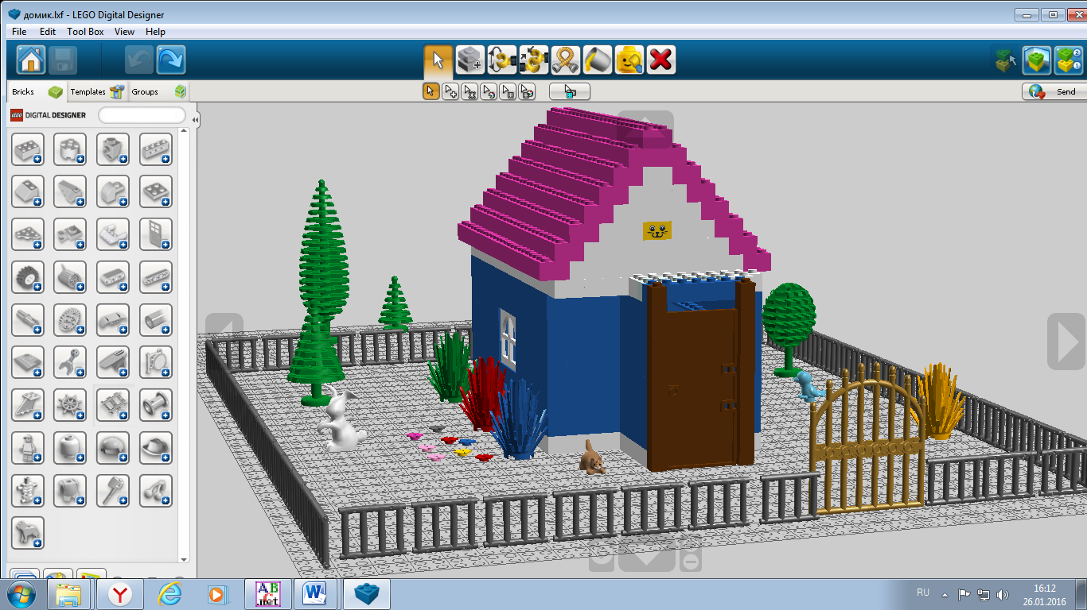

Название деталей набора

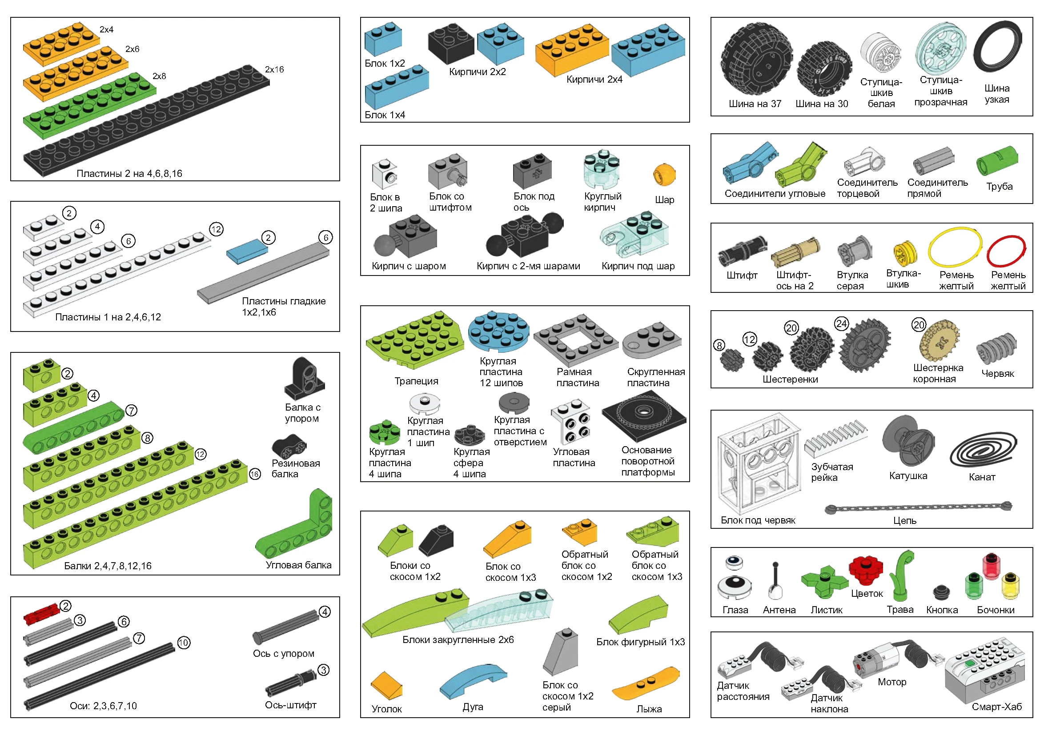

Описание программах блоков

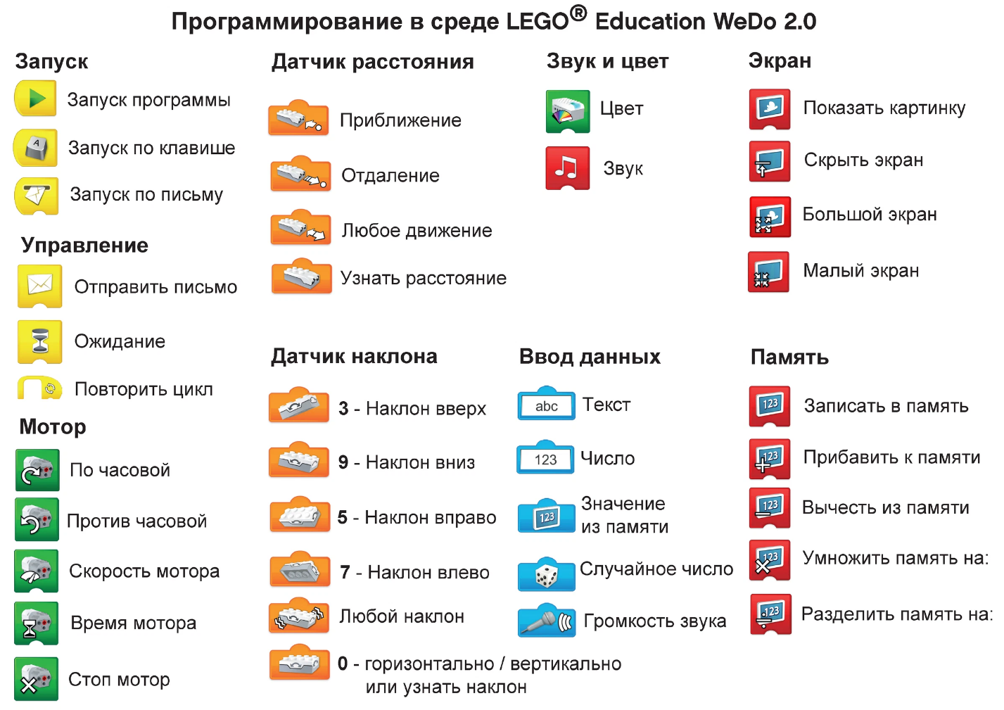

Раздаточный материал «Зоопарк»
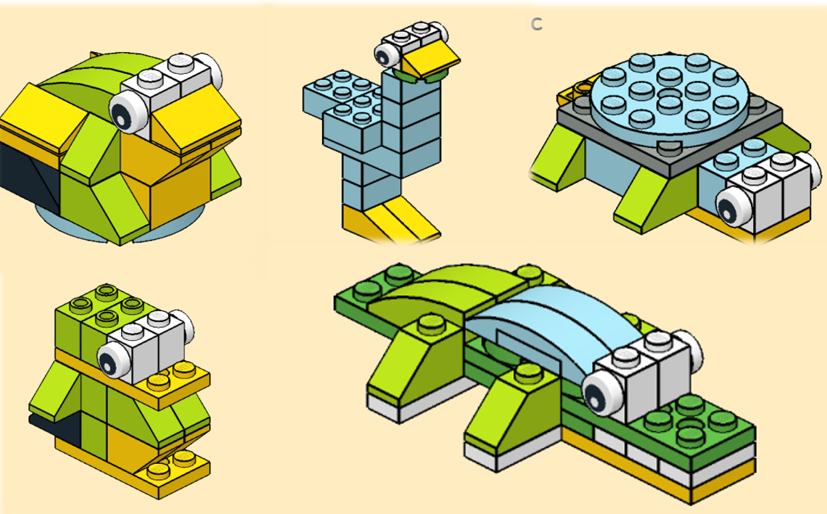

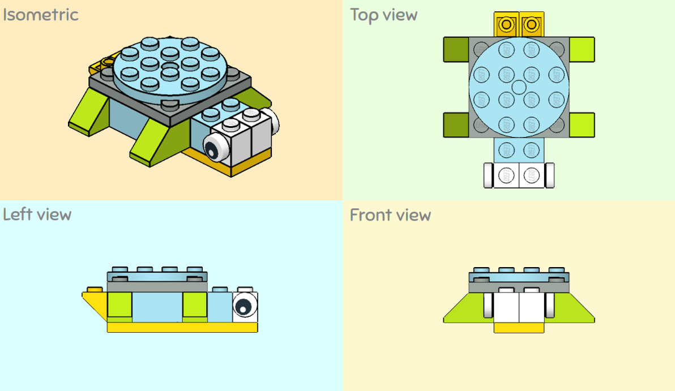

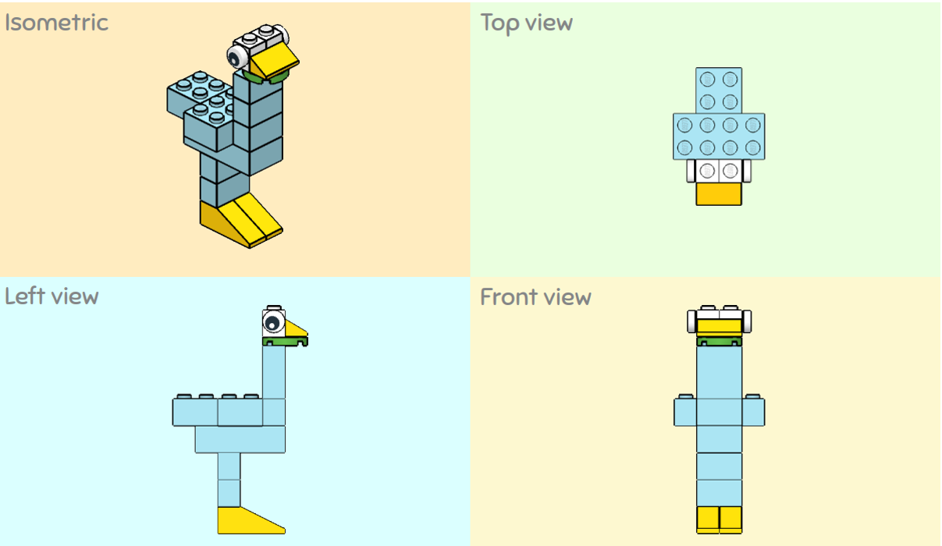

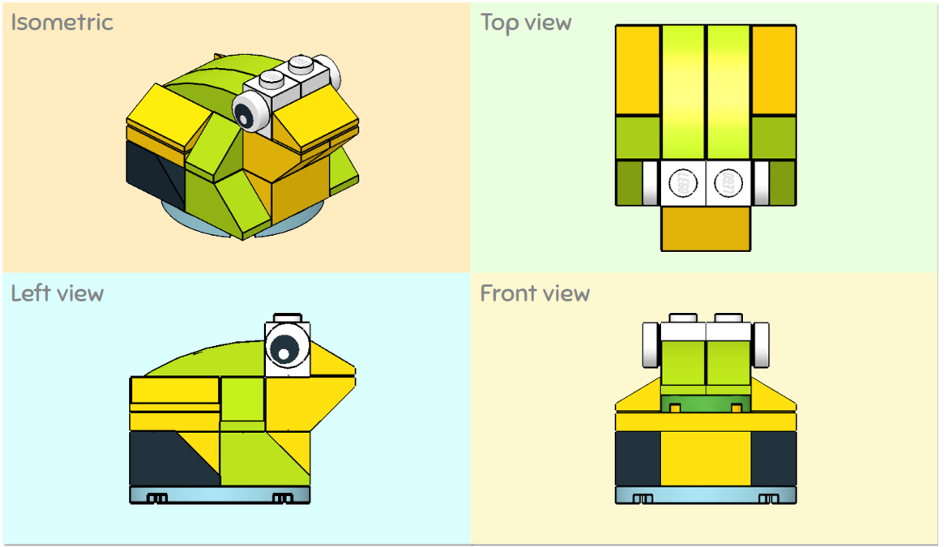

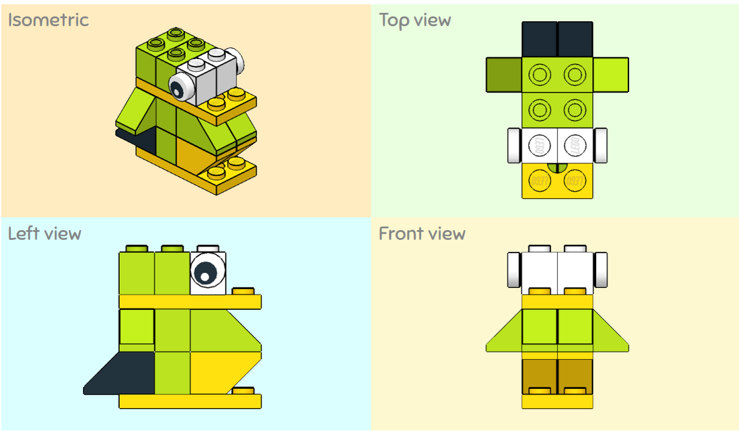
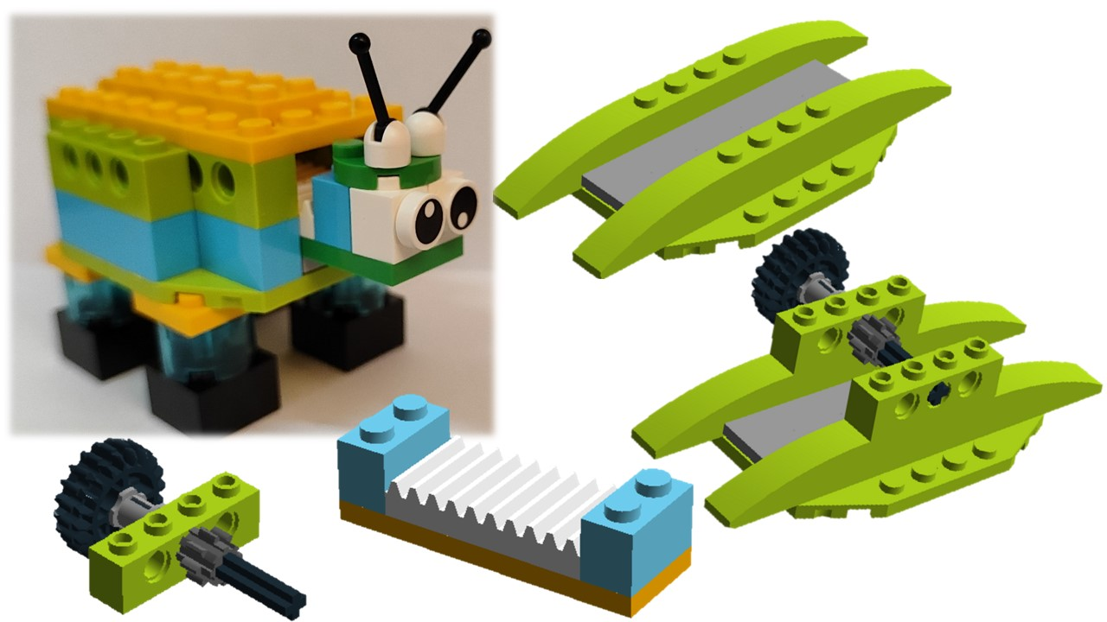

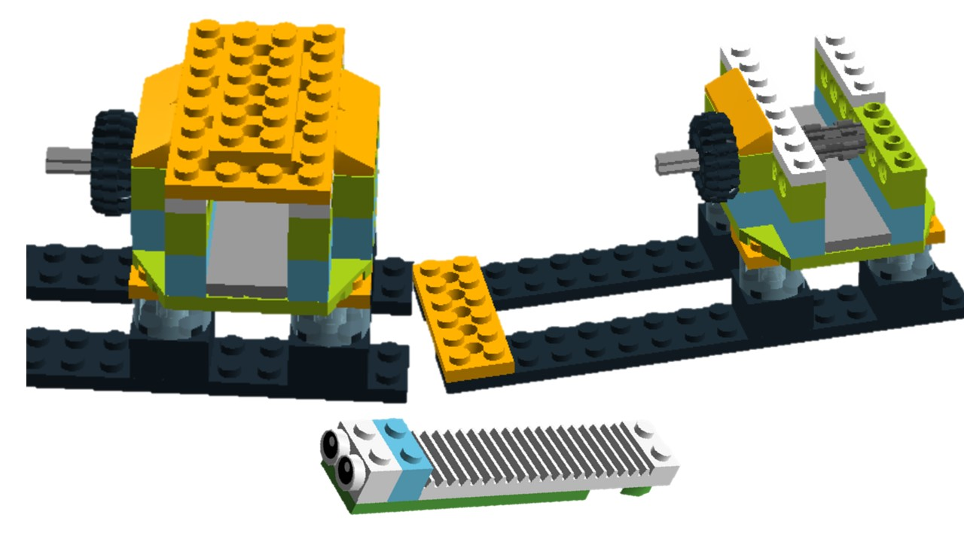

Раздаточный материал «Механический волчок»
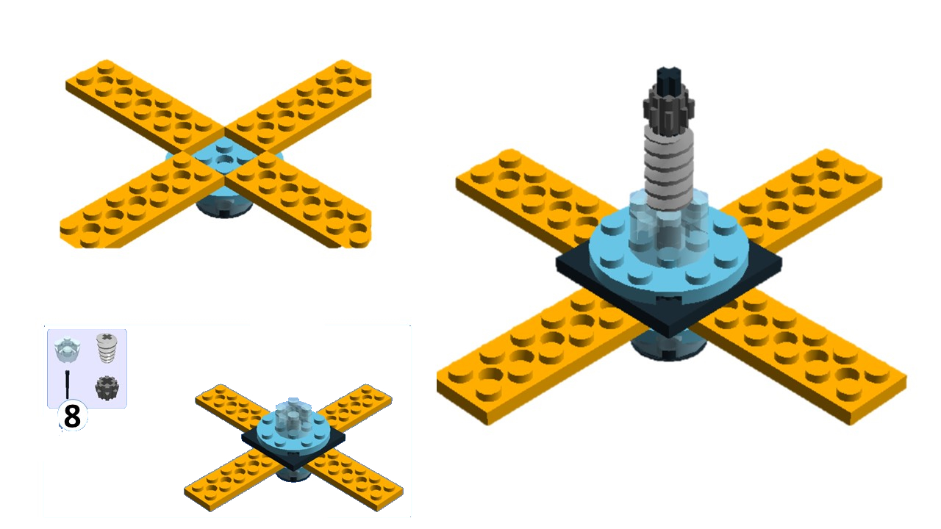

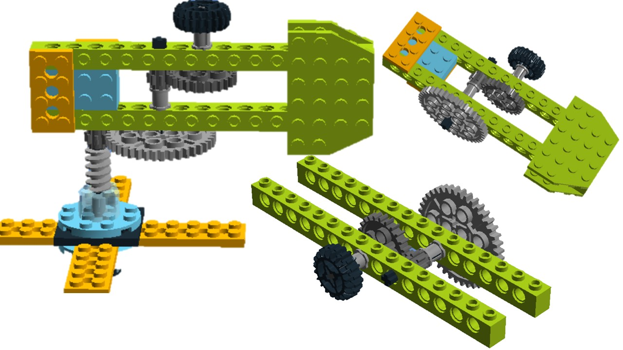

Раздаточный материал «Транспорт»
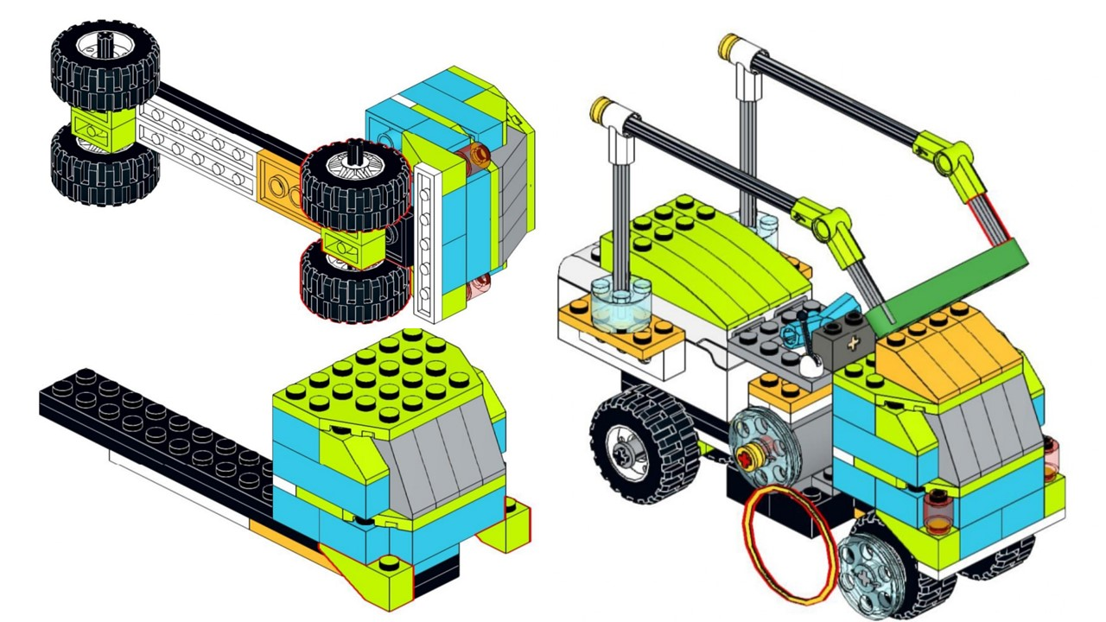

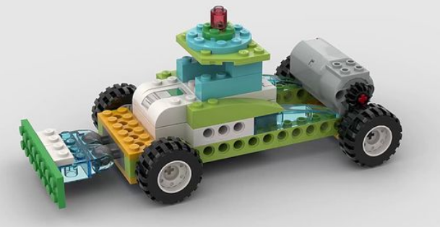
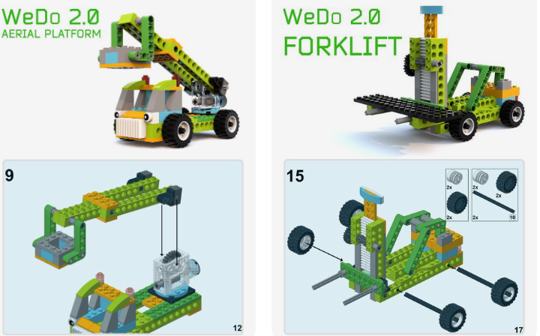
Раздаточный материал «Вентилятор»
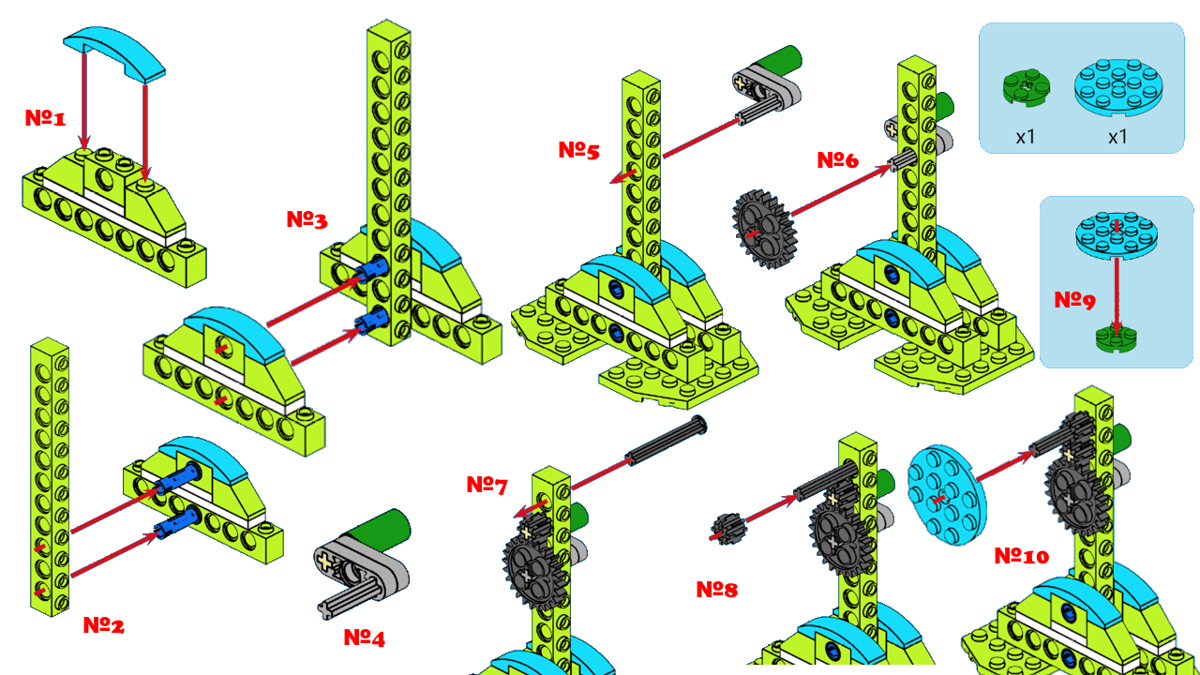

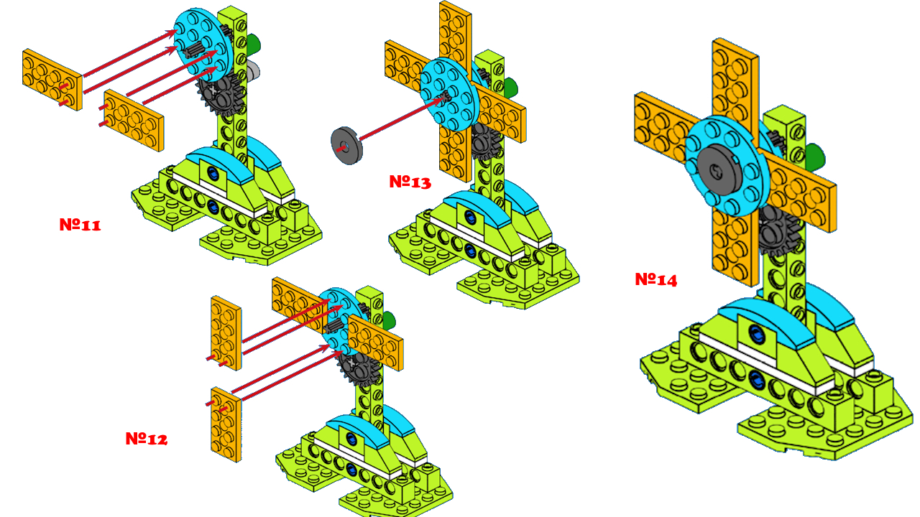

Раздаточный материал «Механические передачи»

